J'aime / Je n'aime pas
1. J’aime
Pour parler de ce qu’on aime, on commence toujours par I like…
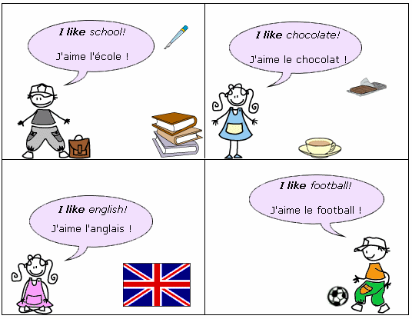
2. Je n’aime pas
Pour parler de ce qu’on n’aime pas, on commence par I don’t like…
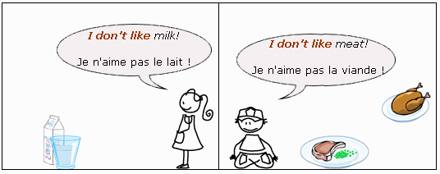
Je retiens
I like = J’aime
I don’t like = Je n’aime pas
Pour le mettre à la forme négative (à la première personne du singulier), il suffit d’ajouter don’t devant.

